Министерство образования и науки Республики Казахстан
Филиал АО «Национальный центр повышения квалификации «Өрлеу» «Институт повышения квалификации педагогических работников
по Акмолинской области»

Самостоятельная работа
слушателя краткосрочных курсов повышения квалификации

Образовательная робототехника в Казахстане: опыт и перспективы развития

Подготовила:
Галина Мерует Есимхановна
учитель информатики и математики
Сабындинская средняя школа имени Усенова
Коргалжынского района

Проверила:
Омарова А. Б.,
старший преподаватель
кафедры ППС ПРУ
АО «Филиала НЦПК «Өрлеу» ИПК ПР
по Акмолинской области»

г. Кокшетау 2017 г.
СОДЕРЖАНИЕ:
I.Введение ....................................................................................................3
II.Основная часть.........................................................................................4
2.1. Образовательная робототехника в Казахстане ..................................4
2.2. Опыт и перспективы развития..............................................................6
III.Заключение...............................................................................................9
Список литературы........................................................................................10

- Введение

«… Мы должны получить личность, способную к самообучению, к самосовершенствованию, саморазвитию, к самореализации…!»
Н.А Назарбаев

На протяжении всей своей жизни, начиная с рождения, человек чему-то учится – ходить, говорить, читать, писать, получает образование сначала дошкольное, потом школьное и т.д.
В настоящее время функции образования, школы и профессиональный статус педагога усложняются под воздействием происходящих в обществе изменений. Новые условия, связанные с изменениями в образовании и в школе выдвигают новые требования.
В мире интегрируется все: экономика, наука, культура, подходы и концепции. В связи с этим возрастает необходимость в развитии самой личности, ее качественных изменениях, ответственности и готовности к самореализации, способности социализироваться и адаптироваться к быстро меняющемуся миру. Одним из ключевых качеств компетентной личности становится такое личное свойство, как инициативность и готовность к переменам. Сразу вспоминается мысль Чарльза Дарвина: «Выживает не самый сильный, и не самый умный, а тот, кто лучше всех откликнется на изменения». Высокий уровень инноваций, быстрота происходящих в обществе изменений, сам “взрыв информации” приводят к ускорению процесса старения знаний. Отсюда потребность в развитии работника нового типа: образованного, предприимчивого, настроенного на обучение в течение всей своей жизни (повышение квалификации). Таким образом, развитие «многомерного человека» необходимо и возможно в информационном обществе, где производятся и потребляются интеллект, знания, что приводит к увеличению доли умственного труда, от человека потребуется способность к творчеству, возрастет спрос на знания.
Робототехника – прикладная наука, занимающаяся разработкой автоматизированных технических систем. Подготовка высококвалифицированных кадров для современного производства требует совместного участия вузов и профильных предприятий. Подготовка по робототехнике развивает интерес к точным наукам и инженерному делу, аналитический склад ума, формирует хорошо структурированное мышление в сочетании с богатым воображением.
Активное внедрение образовательной робототехники в школы и высшие учебные заведения позволяет успешно решать одну из главных проблем: прогрессирующий дефицит квалифицированных инженерно-технических кадров на рынке труда, что особенно важно для развивающихся стран.

II. Основная часть

2.1. Образовательная робототехника в Казахстане

Так как информационное общество предъявляет более высокие требования ко всей системе образования, включая все ее этапы, то в условиях современного образования необходимо обеспечение перехода к фундаментальному образованию – базе, которая впоследствии позволит варьировать виды деятельности, менять профессии, повышать квалификацию в зависимости от интересов личности. Кроме того, просто необходимо формирование электронной грамотности личности, освоения компьютерных технологий.
В условиях современного образования наиболее актуальным становится деятельностный характер и является залогом повышения эффективности образования, так как «способности проявляются и развиваются в деятельности».
В Казахстане образовательная робототехника только начинает свое становление. В 2010 году Национальным научно- технологическим холдингом «Парасат» совместно с «Назарбаев Университетом» была разработана научно-техническая программа по развитию робототехники и робототехнологий. Среди целей программы фигурировали создание в «Назарбаев Университете» научно-образовательной базы для развития индустрии робототехники и отработки инноваций в робототехнологиях и подготовка высококвалифицированных специалистов в сфере разработок «разумных роботов».
Занятия по «Робототехнике» дают уникальную возможность получить навыки и знания большого ряда сложных технических дисциплин в увлекательной игровой форме. У учащегося развивается не только логическое мышление, но и математические и алгоритмические способности, понимание электронных систем, вырабатывается умение правильно и четко выразить свою мысль, способность решить проблему различными путями, формируются такие важные качества как воображение, логика, дизайнерские способности, умение работать в команде, а также интерес к научным исследованиям. Занятия по «Робототехнике» прекрасно подходят детям с различными уровнями подготовки и любыми достижениями в школьной программе. Школьные предметы алгебра, геометрия, физика становятся легкодоступными. В итоге дети могут самостоятельно реализовывать задуманные проекты.
Робототехника – относительно новое направление, которое активно внедряется образовательными учреждениями Казахстана. Этот комбинированный предмет, который сегодня преподаётся в сотнях республиканских школ и вузов, включает в себя целый ряд прикладных дисциплин. Математика и физика, информатика и черчение – эти и другие науки непременно нужно освоить будущему роботостроителю. Но самымважным для казахстанских ребят, увлечённо постигающих пока ещё необычную специальность, стала открывшаяся с прошлого года возможность применять полученные знания на практике.
По инициативе Министерства образования и науки некоторые образовательные учреждения страны были оснащены новейшими наборами LEGO Education, на основе которых можно претворять в жизнь самые смелые задумки: моделировать и программировать самых настоящих роботов, обладающих многочисленными функциями и способностями. Теперь при помощи приобретённых на спонсорские средства 400 класс-комплектов попрактиковаться в робототехнике могут порядка 20 тысяч казахстанских мальчишек и девчонок. Это только первые шаги по развитию этого интересного и перспективного направления.

2.2. Опыт и перспективы развития
4-6 апреля 2017 года в Астане в выставочном центре "Корме" состоялась 5-я международная выставка технологий для образования и профессиональной подготовки "WORLDDIDACASTANA 2017". WORLDDIDACAstana - это уникальная площадка для обмена опытом, проведение встреч и переговоров, поиска бизнес партнеров. В рамках работы выставки прошли семинары, дискуссии, круглые столы и презентации крупнейших мировых производителей учебного оборудования. Более 4000 человек посетили в эти дни выставочный центр "Корме" - учителя, преподаватели, директора школ, колледжей, в том числе и я.
Вниманию гостей были представлены новейшие разработки в системе инновационного оборудования, учебные пособия, робототехника последнего поколения.
Развитие робототехники перспективно, потому что:
− широкая область применения (строительная, промышленная, бытовая, авиационная и экстремальная (военная, космическая, подводная) робототехника);
− предполагает овладение широким спектром знаний: электроника, механика, информатика, программирование, радиотехника и т.д. Уникальные особенности робототехники заключаются в том, что создаются: 1) возможности конструирования робототехнических систем;
2) возможности программного управления деятельностью;
3) внедрения эффективных образовательных методик на базе исследования робототехнических систем.
Внедрение робототехники в образовательный процесс способствует:
− созданию среды, основанной на лабораториях инженерной направленности, где учащиеся изучают комплекс дисциплин, включающих информатику, математику и 3D моделирование, технологию производства деталей с помощью оборудования быстрого прототипирования;
− обеспечению равного и широкого доступа учащихся к освоению передовых технологий, практических навыков их применения;
− вовлечению в научно-техническое творчество, выявлению и развитию творческих способностей, современной и эффективной профессиональной ориентации;
− повышению мотивации к изучению естественных наук. Робототехника на разных ступенях обучения должна иметь различные образовательные цели. Поэтому, в зависимости от возраста учащихся, необходимо использовать технологические среды разных уровней, применять дифференцированные методики.
Прошедший в конце апреля этого года в Караганде фестиваль «RoboLand-2017» https://www.facebook.com/edugovrk/posts/1877950945750930наглядно продемонстрировал: средства в высокотехнологичное оборудование были вложены совсем не напрасно. Это констатировал и министр образования и науки РК ЕрланСагадиев, отметивший в своём выступлении, что робототехника является сегодня одним из приоритетных направлений развития страны. Глава министерства пообещал, что в текущем году число обучающихся по этой перспективной дисциплине школьников удвоится.
В Акмолинской области 27 марта 2017 года прошел I Областной конкурс робототехники, в целях развития интересов учащихся и в целях развития робототехники "ЭКСПО 2017". В конкурсе принимали участие 80 учащихся со всей Акмолинской области. Конкурс проводился на базе Школы - лицея № 2 в г. Кокшетау.
Конкурс состоял из 5 категорий:
1. "Механическое сумо "- 1 место Степнагорск
2 место Атбасар
3 место Кокшетау
2. "Движение по прямой линии" - 1 и 2 места г. Кокшетау
3 место - Коргалжынский район
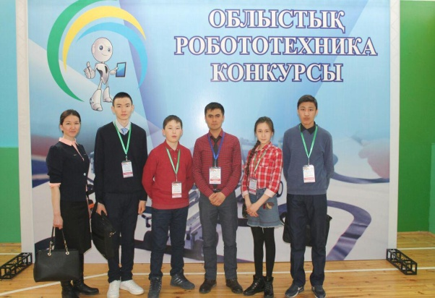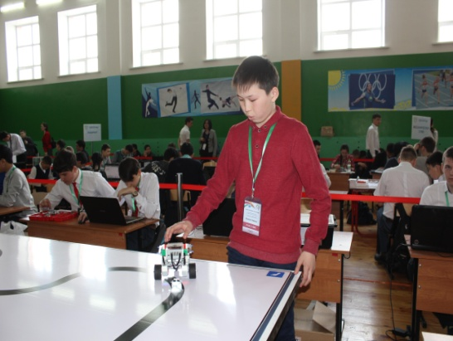

3. " Кегельринг" - 1 место Казахско - турецкий лицей г. Кокшетау
2 место Целиноградский район
3 место г. Кокшетау
4. "Лабиринт" - 1 место г. Щучинск
2 место Казахско - турецкий лицей г. Кокшетау
3 место Кокшетау
5. Категория "Творчество" - 1 мемто Кокшетау
2 местоКазахско - турецкий лицей г. Кокшетау
3 место Жаксынский район.

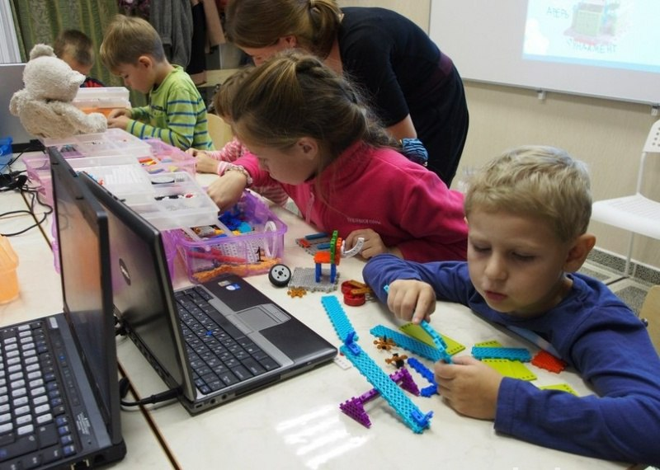
Перспективы для страны от интеграции робототехники в систему образования для взрослых вполне очевидны. А дети, начавшие изучать новый предмет, думают не столько о перспективах, сколько о появившейся у них возможности совмещать учебный процесс с увлекательной игрой. Приятно постигать основы нового предмета при помощи учебных пособий, так напоминающих детские конструкторы. Мальчишки и девчонки настолько увлечены процессом, что не хотят расставаться со своими роботам. Надо сказать, если бы не характерные «кирпичики», то эти роботы могли бы выглядеть вполне «промышленно». Не говоря уже о функциях, которым их «обучают» юные инженеры. Собранные механизмы оснащаются настоящими датчиками, программируются – в общем, имеют большинство характеристик, присущих настоящим роботам, которые эксплуатируются на производстве.
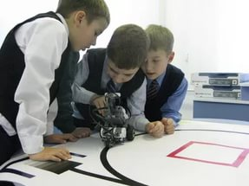
Новая программа позволяет учащимся не только получать новые знания, но и воплощать в жизнь свои задумки. И что самое приятное, преподаватели не ограничивают полёт фантазии учеников – интересно, что далеко не все они хотели бы в будущем заниматься именно роботостроением. Кто-то желает стать врачом, кто-то – учёным, а кто-то – космонавтом. Но освоение робототехники немыслимо без знаний компьютерных технологий, математики, физики. Дети учатся принимать решения, правильно воспринимать неудачи и промахи, сосредотачиваться на конкретных задачах. А это пригодится в любой профессии. С другой стороны, к тому времени, когда ребята повзрослеют, едва ли останутся сферы деятельности человека, в которых не будут задействованы роботы.

- Заключение

Основная задача современного образования - создать среду, облегчающую молодому человеку возможность раскрытия собственного потенциала. Это позволит ему свободно действовать, познавая эту среду, а через неё и окружающий мир. Новая роль педагога состоит в том, чтобы организовать и оборудовать соответствующую образовательную среду и побуждать студента к познанию и к деятельности.
Образовательная робототехника представляет собой новую, актуальную педагогическую технологию. Робототехника находится на стыке перспективных областей знания:
- механика, электроника, автоматика, конструирование, программирование, схемотехника и технический дизайн.
Образовательная робототехника совмещает два вектора действия: образовательный вектор и технологический вектор.
Основанием для движения в каждом направлении является некая технологическая задача, решая которую учащийся развивается в когнитивно-деятельной плоскости, что, с одной стороны, складывается из: стремления приобрести необходимые для решения проблемы, теоретические знания, привлекая достижения широкого комплекса наук, а, с другой стороны, имеет под собой направленность молодого разработчика на представленность решения технологической проблемы в конечном изделии.
Эта плоскость, являющаяся пространством для развертывания личной образовательной траектории учащихся, таким образом взаимообогащается сплавом теории и практики на стыке перспективных областей знаний. Это является критически актуальным, особенно в настоящий момент, когда в нашей стране прикладываются целенаправленные усилия по переводу развития экономики на инновационные рельсы.
Для решения конкретной задачи, а именно – разработки, проектирования и создания робота необходимо интегрировать в одном процессе когнитивные достижения ряда дисциплин, преподаваемых в учебных заведениях ТиПО.

СПИСОК ЛИТЕРАТУРЫ
1. Жантасова Ж.З. Имитация работы робота-погрузчика на базе конструктора LEGO Mindstorms EV3 / Ж.З. Жантасова, А.К. Садакбаева // Материали за 11-а международна научна конференция, «Ключовивъпроси в съвременната наука». – София. «Бял ГРАД- БГ». 2015.
2. Казахстанские школьники соревнуются в олимпиаде по робототехнике [Электронный ресурс] // Режим доступа: http://bnews.kz/ru/news/post/230732/, свобод-ный. Загл. с экрана. – Яз.рус.
3. Развитие робототехники и робототехнологий в Республике Казахстан на 2011- 2013 годы. Государственная программа.
4. Поиск экспортных ниш в образовательной робототехнике. [Электронный ре-сурс] // Режим доступа: http://www.slideshare.net/ChihalinTed/ss-43872106, свободный. Загл. с экрана. – Яз.рус.
5. Жантасова Ж.З. Проблемы и перспективы исследований в области образовательной робототехники в Казахстане / Ж.З. Жантасова, А.К. Садакбаева // Матер. Межд. науч.-практ. конф. «Современная система образования: проблемы и перспективы». – Усть-Каменогорск, 2015.
6. Станция юных техников г. Усть-Каменогорск [Электронный ресурс] https:// vk.com/technik_uka, свободный. Загл. с экрана. – Яз.рус.
7. Фестиваль «Robofest» городских школьников прошел в ВКГУ [Электронный ресурс] // http://www.vkgu.kz/ru/news/show/4325, свободный. Загл. с экрана. – Яз.рус.
8. Изучение основ робототехники в казахстанских школах / Е.А. Киселёва [Элек- тронный ресурс] http://gglob2.otgroup.kz/kz/lecture/view/12632, свободный. Загл. с экра- на. – Яз.рус.
9. Изучение основ робототехники в школе. Лукьянова Н.В. [Электронный ресурс] http://robot.uni-altai.ru/metodichka/publikacii/izuchenie-osnov-robototehniki-v-shkole, свободный. Загл. с экрана. – Яз.рус.

